GEZ | KARTA ADRESOWA GMINNEJ EWIDENCJI ZABYTKÓW |  | 3. Miejscowość  PODOLSZE
- Nazwa  Dom drewniany |  | - Czas powstania  1907 r. | 3. Miejscowość  PODOLSZE
8. Fotografia z opisem wskazującym orientację albo mapa z zaznaczonym stanowiskiem archeologicznym  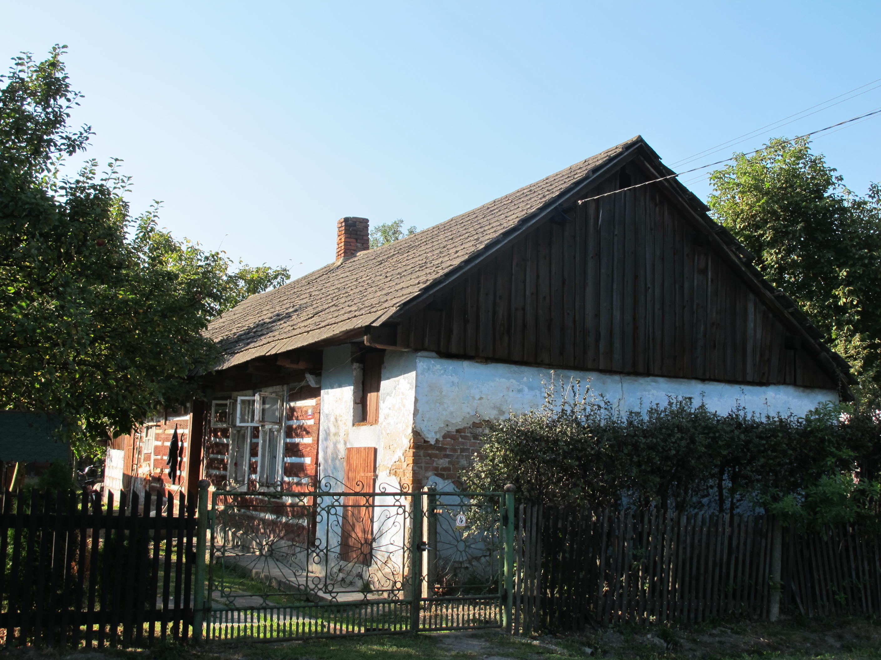  Podolsze, Zatorska 93, dz. nr 1655 |  |  | 4. Adres  32-640 Podolsze, Zatorska 93  dz. nr 1655
5. Przynależność administracyjna

Województwo MAŁOPOLSKIE

Powiat OŚWIĘCIMSKI

Gmina ZATOR

 |  |  | 6. Formy ochrony
7. Opracowanie karty (autor, data i podpis)

Andrzej Siwek, 5.11..2011.

